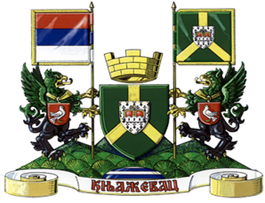
ПРИЈАВА НА КОНКУРС ЗА ДОДЕЛУ ПОДСТИЦАЈНИХ СРЕДСТАВА
ЗА УСПОСТАВЉАЊЕ И ЈАЧАЊЕ УДРУЖЕЊА У ОБЛАСТИ ПОЉОПРИВРЕДЕ ИЗ БУЏЕТСКОГ ФОНДА ЗА РАЗВОЈ ПОЉОПРИВРЕДЕ ОПШТИНЕ КЊАЖЕВАЦ У 2023. ГОДИНИ

Подаци о подносиоцу пријаве:
1. Назив удружења ______________________________________________
2 ПИБ : __________________
3. Матични број : ___________________
4. Адреса : ____________________________________
5. Број телефона, фиксни-мобилни: _______________________________
7. Број жиро рачуна у банци: __________________________________
8. Назив Програма/ Пројекта : ___________________________

Кратак опис пројекта и циљеви дефинисани пројектом :

____________________________________________________________________________________________________________________________________________________________________________________________________________________________________________________________________________________________________________________________________________________________________________________________________________________________________________________________________________________________________________________________________________________________________________________________________________________________________

Приложена документација:

- Попуњен образац захтева ;
- Копија извода из регистра или другог доказа о регистрацији ;
- Копија оснивачког акта, статута или другог документа из кога се може утврдити да се ради о удружењу пољопривредних произвођача или да је пољопривреда претежна област деловања удружења ( ако се то не може утврдити из акта о регистрацији ) ;
- Програм или пројекат са којим се конкурише.

У Књажевцу, дана : ___________2023. год. Потпис

_____________________

